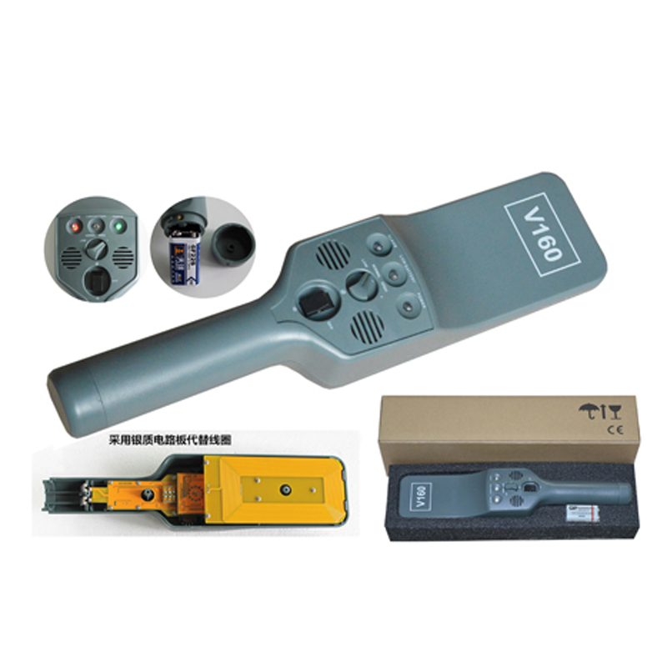
V160手持式金属探测器
★V160掌上型金属探测器是专为检测磁性及非磁性金属物品而设计的高灵敏度掌上型装置。可用于检查随身携带或藏匿于包裹中的武器、炸药或其它小型金属对象。感应区的特殊形状设计使操作更加简单方便。
★V160掌上型金属探测器具有超高灵敏度，可用于专门探测极为微小的非磁性金属物品。
★V160掌上型金属探测器采用声响、指示灯以及震动报警三种形式，可适应各种环境下的检查要求，超长电池使用时间更可满足持续性的需要。
★ V160掌上型金属探测器采用最先进的电子技术制造而成，符合所有国际安检标准。
特点
★高探测灵敏度
★可探测磁性与非磁性金属
★ 性能稳定，无需周期性校调
★采用指示灯、声音和震动报警
★超长待机时间
规格指标
★灵 敏 度：低灵敏度，正常灵敏度，高灵敏度和超高灵敏度
★报警模式：视觉和声响报警指示，视觉和振动报警指示
★电 源： 9V干电池，9V镍氢电池，专用7.4V Lithium-ion电池
★连续使用时间： ALKALINE电池：100小时
★ Lithium-ion电池：300小时
★工作温度： -15℃～+60℃(湿度：0～95%)
规格尺寸： 340mm（长）× 80mm（宽）×60mm（高）
重 量： 0.5㎏
★材 质： 耐震，耐冲击ABS塑料

